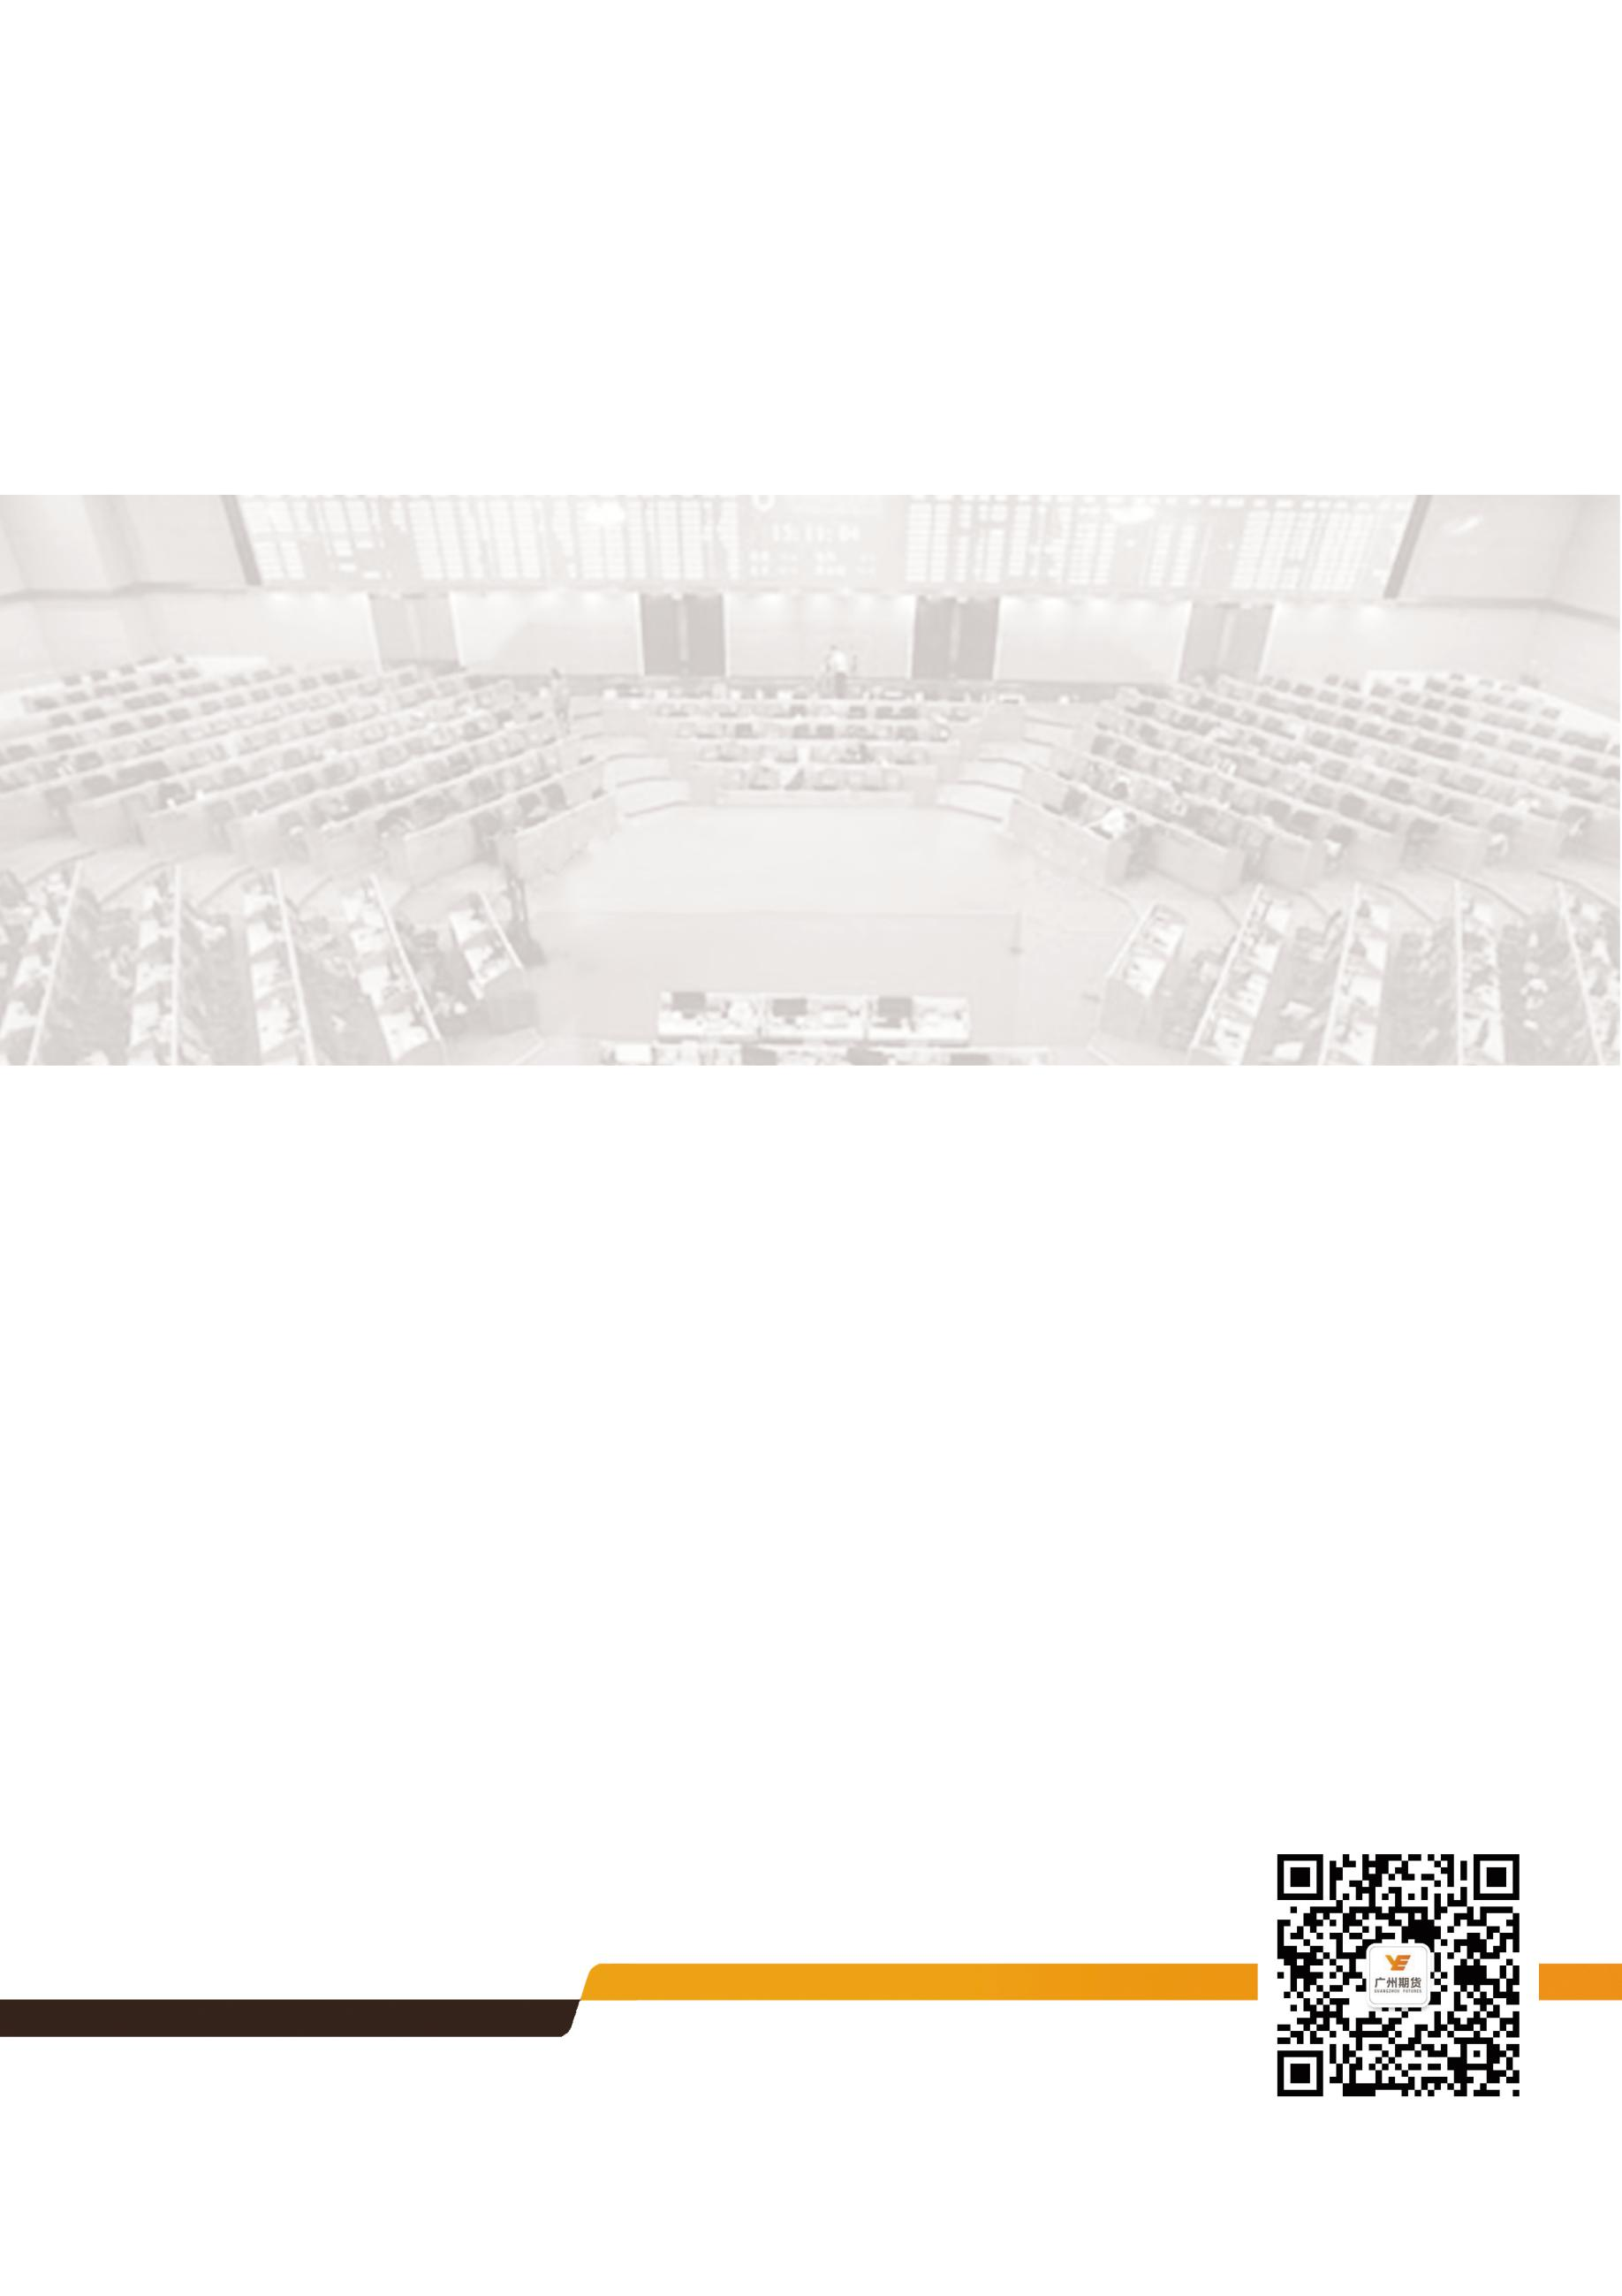

美联储加息靴子落地 沪金短线小幅反弹

广州期货 薛丽冰

(从业资格号：F0279850)

2017年12月14日

400-020-6388 │ www.gzf2010.com.cn

美联储加息靴子落地 沪金短线小幅反弹
广州期货薛丽冰（从业资格号：F0279850）
2017年临近尾声，回顾2017年黄金走势，我们发现沪金主力合约走势在一季度上涨，在二、三季度和四季度出现震荡走势。2017年，美联储加息三次，分别是3月15日，6月15日及即将到来的12月14日。3月15日加息前，黄金走势下跌，但加息消息靴子落地之后，黄金价格重新出现反弹。究其原因，是因为一季度出现了美国袭击叙利亚、美军向阿富汗IS投下史上最大非核弹、美朝局势紧张、法国大选期间民粹主义盛行，随着地缘政治风险的缓解及美国加息和缩表进程的推进，沪金价格重新走弱。尤其是到了第四季度，随着美联储12月加息预期的增加，美国参众议院通过特朗普的税改方案，金价走弱。展望2018年，我们认为一季度黄金价格出现小幅反弹的概率较高，二三四季度黄金价格呈现震荡下行的概率较大。理由如下：
- 美联储紧缩节奏或放缓
美联储10月开启缩表计划，缩表方式符合2017年6月13-14日的《联邦公开市场委员会的会议记录》所提及的。美联储缩表至今，利率中枢出现上行。美联储将按计划于明年1月将月度缩减规模增加到200亿美元。12月14日美联储宣布加息25个基点至1.25%-1.5%，符合市场预期。其中，芝加哥联邦储备银行总裁埃文斯和明尼亚波利斯联邦储备银行总裁卡什卡利投下反对票，倾向于维持利率不变。其余出席的联储官员均投赞成票。此外，美联储政策声明预计2018年经济增速加快，GDP经济增长预期中值为2.5%，劳动力市场依然强劲，就业增长稳固，失业率进一步下降，预计2018年四季度失业率为3.9%，维持较长期GDP和失业率预期不变。并预期2018年加息3次，2019年加息2次，维持对较长期联邦基金利率2.8%的预期不变，2018年底联邦基金利率2.8%的预期不变，预期2020年底联邦基金利率3.1%。耶伦举行新闻发布会重申通胀只是暂时疲弱，美联储将逐步加息的观点，预计特朗普税改未来几年将温和提升美国经济。美国11月未季调CPI同比+2.2%，符合预期，高于前值+2%。美国11月未季调核心CPI同比+1.7%，低于前值和预期+1.8%。美国11月平均每小时工资年率+2.5%，低于预期值+2.7%；美国11月平均每小时工资月率+0.2%，低于预测值+0.3%。由于美国通胀数据仍然疲弱，且美联储内部存鸽派观点，因此难以排除2018年加息节奏或放缓。此外，料美联储主席换届对美联储加息路径影响不大。
- 美税改方案或大幅推动美经济增长
据华尔街见闻最新消息，美国国会参众两元领导层就税改计划达成原则性协议，将推动下调企业税至21%，并下调最高档个税至37%。特朗普表示，将支持21%的企业税税率，希望在“非常短的时期内”签署税改议案为法案。美国这次税改主要包括降低企业利得税率、减少个人入息税率，以及降低企业将海外利润汇回美国的税收等3方面。美国财政部11日公布的一项研究显示，税改法案不仅仅是为了平衡财政收支，而是要在未来十年使经济增长率平均每年达到2.9%，并满足特朗普政府提出的其他经济政策。据美国《华尔街日报》最新报道， 如果今年12月能完成税改，白宫准备明年1月开始推动特朗普另一政策主张，就是10000亿美元的基建计划，但当中直接财政开支只涉及2000亿美元。
三、2018年全球央行或进入全面紧缩年
12月14日，香港金管局上调基准利率25个基点至1.75%；欧央行、英国央行及瑞士央行将公布利率决议结果。日本央行则将在12月21日公布利率决议结果。由于10月欧央行已经宣布自2018年1月起将月度购债计划从600亿欧元削减至300亿欧元，并从2018年1月起延续9个月。因此，市场预期欧央行12月议息会议无进一步举动。由于英国央行在11月的议息会议后宣布加息25个基点至0.5%，同时维持资产购买规模不变，市场预料英国央行按兵不动概率较大。市场同时预料瑞士央行12月将维持利率不变。高盛集团预计，2018年，英央行、加拿大央行、瑞典央行和新西兰联储可能进一步加息控制通胀。花旗银行预计美联储及加拿大央行明年会升息三次，英国、澳大利亚、新西兰、瑞典和挪威央行升息一次。
四、地缘政治因素激发避险情绪有限
据美国战略与国际问题研究中心统计，截至今年8月，朝鲜进行了23次核试验或导弹试射。但自9月以来，朝鲜只进行了3次试射，最近一次是11月29日的导弹试射。金正恩表示，朝鲜的核项目已经完成，因为它可以在美国任何地方发射核弹头。国际社会对朝鲜持续进行核试验均持否定态度。虽朝鲜问题仍未得到最终解决，但我们认为朝鲜发动国际战争的可能性不大，也同时认为国际社会倾向于运用经济手段对其进行制裁。
德国社民党（SPD）副主席拉尔夫·斯特格纳12月13日在接受德国之声电台采访时表示，德国的社会民主党人“在任何情况下”都不会同意与总理安格拉·默克尔的CDU/CSU联盟进行联合组阁。德国政局不稳使得欧元走弱。
五、一季度是传统的消费旺季
全球饰金消费居首位的是中国，占全球饰金总消费的36%，其次是印度，占全球总消费的29%。而黄金首饰消费的旺季是在每年的第四季度和第一季度。其中，第四季度是印度的排灯节、西方的圣诞节及公历新年；第一季度的黄金首饰需求排名其次，主要源于中国的农历新年、印度的婚礼季节和西方的情人节。分析过去43年黄金价格的走势，我们发现，黄金在四季度上涨的年份共27年，概率高达63%，黄金在一季度上涨的年份共29年，概率高达67%。
BMI预计，澳大利亚的黄金年产量将从2018年的1050万盎司（估值）增加至2026年的1320万盎司，平均年增长率达到3.1%，坐稳全球第二大黄金生产国宝座。另外，俄罗斯和美国也可能增加产量，因特朗普政府放松管制给金矿商提供了一个更加宽松的环境。2017年1-8月，俄罗斯黄金产量为193.58吨，高于上年同期的179.73吨，其中158.13吨为矿山产量，上年同期为147.64吨。南非10月黄金产量同比-0.9%。BMI Research在一份公告中称，到2026年前，中国的黄金产量增长将放缓，因储备减少和生产成本增加。
瑞士海关11月21日报告，瑞士10月黄金出口量环比下降5.8%至139.9吨。
美国10月黄金进口量环比激增至7676343克，1-10月累计黄金进口量为69997267克。美国10月黄金出口量从9月的24613663克降至23726623克，1-10月累计黄金出口量为261224308克。
中国内地10月通过香港净进口黄金较上月跳升56%。10月内地通过香港进口黄金从9月的29.8吨升至46.52吨。通过香港进口黄金总的数量从33.94吨升至48.19吨。
三季度德国的实物黄金需求却同比大增45%至21吨。德国已成为世界上排名在第五到第十之间的黄金需求大国。
今年10月，俄罗斯央行增持了约70万盎司(21.8吨)黄金，总黄金储备量超过了1800吨，距离全球排名第五的中国1842吨黄金储备量已经越来越接近。11月1日俄罗斯黄金储备量为5790万盎司。
根据世界黄金协会的统计，2017年印度全年的需求量将低于五年平均水平，约为650-750吨，最有可能处于下限。
六、黄金ETF基金持仓下滑
11月全球黄金ETF的黄金持有量增加9.1吨至2357吨，这些净流入全部来自欧洲。北美地区则净流出5.4吨，亚洲基金则流出0.3吨。2017年1-11月，各基金已在其全球ETF中新增198吨黄金，估值85亿美元，意味着其全球资产管理规模较2016年12月份增长8.3%。截至2017年12月13日，全球最大黄金ETF基金SPDR持仓27097213.39金衡盎司，较三季度末减少702042金衡盎司，较去年年底增加663628金衡盎司。
七、基金持仓多头头寸下降
CFTC数据显示，截至2017年12月5日，COMEX黄金期货和期权基金持仓多头头寸254655手，基金持仓空头头寸74588手，基金净多头持仓180067手，降至2017年8月15以来的低位。
- 两市库存上升
截至2017年12月13日，COMEX黄金库存为8966067金衡盎司，升至今年4月以来的高位，较10月27日的年内低位8447588金衡盎司上升518479金衡盎司。上海期货交易所期货仓单库存达到4704千克，升至2015年6月以来高位，较年内10月份的低位621吨上升657%。
- 总结
综上所述，由于美联储12月加息尘埃落定，压制金价的紧箍咒短期已经解除，且美国通胀率仍显疲弱，美联储内部存在“鸽派”声音，加上一季度是黄金的传统小幅旺季，料黄金价格将在一季度获得反弹。但由于受到2018年美联储加息进程及多国央行货币紧缩的影响，料2018年二、三、四季度黄金走势总体以震荡偏弱为主，若出现地缘政治紧张则会出现小幅反弹。仅供参考。
十、套保策略建议
我们建议下游企业在一季度可以轻仓进行买入保值，操作细则如下：
总资金：1000万，持仓保证金建议使用不超过300万（即总资金的30%）
保证金：12%
每手沪金1806合约占用保证金：274.3元/克*1000克*12%=32916元，按3.3万元/手计算，可建仓90手。
建仓价位：273-275元/克，按均值274元/克计算
第一目标位置：280元/克，第二目标位置：282元/克，第三目标位置：284元/克。
止损价位：272元/克
操作指引：沪金合约1806在274元/克建仓10手，274.5元/克建仓10手，275元/克建仓10手。
沪金合约1806在274元/克建仓后价格下跌，到达272元/克，则止损离场，亏损金额：（274-272）*10*1000=2万元；
若沪金合约1806在274.5元/克建仓后价格下跌，到达272元/克，则止损离场，亏损金额：【（274-272）+（274.5-272）】*10*1000=4.5万元；
若沪金合约1806在275元/克建仓后价格下跌，到达272元/克，则止损离场，亏损金额：【（275-272）+（274-272）+（274.5-272）】*10*1000=7.5万元；
沪金合约1806在274元/克建仓后价格持续上升，上升至280元/克，则平仓10手，盈利（280-274）*10*1000=6万元；剩余20手合约继续持仓。
若沪金合约1806在274元/克建仓后价格持续上升，上升至280元/克，未达282元/克后重新下跌至280元/克，则平仓余下20手合约，盈利【（280-274）+（280-274.5）+（280-275）】*10*1000=16.5万元；
若沪金合约1806在274元/克建仓后价格持续上升，上升至282元/克，则平仓10手合约，盈利【（280-274）+（282-274.5）】*10*1000=13.5万元；剩余10手合约继续持仓；
若沪金合约1806在274元/克建仓后价格持续上升，上升至282元/克，未达284元/克后重新下跌至282元/克，则平仓剩余10手合约，盈利【（280-274）+（282-274.5）+（282-275）】*10*1000=20.5万元；
若沪金合约1806在274元/克建仓后价格持续上升，上升至284元/克，则平仓余下10手合约，盈利【（280-274）+（282-274.5）+（284-275）】*10*1000=22.5万元；

研究所

公司研究所具有一批丰富实战经验的期货产业研究员及专业的优秀分析师，致力于为客户提供中国资本市场前瞻性、可操作性的投资方案及各类型市场的研究报告，通过对市场进行深度挖掘，提示投资机会和市场风险，完成对资本市场现象、规律的研究探索。
研究范围涉及目前所有商品期货以及金融衍生品；我们推崇产业链的研究；我们看重数量分析法；我们提倡独立性，鼓励分析师在纷繁复杂的环境下保持清醒。
我们将积极依托股东单位--广州证券在宏观经济、产业领域的高端研究资源优势，以“宏观、产业和行情策略分析”为核心，大力推进市场化和标准化运作，逐步完善研究产品体系，打造具有特色品牌影响力的现代产业与金融研究所。
核心理念：研究创造价值，深入带来远见

联系方式

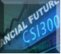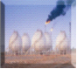
金融研究 农产品研究 金属研究 能源化工
020-22139858 020-22139813 020-22139817 020-23382623

地址：广州市天河区珠江西路5号广州国际金融中心10楼
邮编：510623

免责声明
本报告的信息均来源于公开资料，我公司对这些信息的准确性和完整性不作任何保证，也不保证所包含的信息和建议不会发生任何变更。我们已力求报告内容的客观、公正，但文中的观点、结论和建议仅供参考，报告中的信息或意见并不构成所述品种的操作依据，投资者据此做出的任何投资决策与本公司和作者无关。

